

Les boissons les plus bues


Lisez attentivement les questions avant d’écouter la chronique

Écoutez et faites les exercices

I. Indiquez si les informations suivantes sont vraies (V), ou fausses (F).

- La boisson la plus bue dans le monde est le thé.

- 3/5 parties de la masse corporelle de l’être humain est constituée d’eau.

- Le café est la 3e boisson la plus bue dans le monde.

- La consommation de thé atteint les 24 tonnes par an.

- L’Angleterre et l’Inde sont les plus grands consommateurs de thé, suivis de la Chine.

- La consommation de thé dans le monde ne suit aucun critère culturel.

- « Five o’clock tea » est une tradition britannique célébrée quotidiennement.

II. Cochez les informations associées aux boissons.

 | Le café | Les jus de fruits | Les sodas | Le lait et la soupe
Leur variété change selon la saison de l’année
Boisson sucrée et pétillante
Une des boissons les plus appréciées au monde
Une grande valeur nutritive au corps humain
La variété des fruits en est une des raisons de son succès
Boisson « rafraîchissante, fraîche, saine et pleine de vitamines pour le système humain »
Le fruit est cultivé dans plus de 70 pays
Une de ces « boissons » n’est pas une boisson telle quelle
Ses variétés, sa saveur, son arôme sont des éléments qui font que sa consommation augmente chaque jour
8 Français sur 10 la considèrent indispensable
C’est la population jeune qui en consomme le plus

III. Faites le choix.

1- Dans la chronique on mentionne 3 des 10 boissons les plus populaires, quelles sont les boissons mentionnées ?
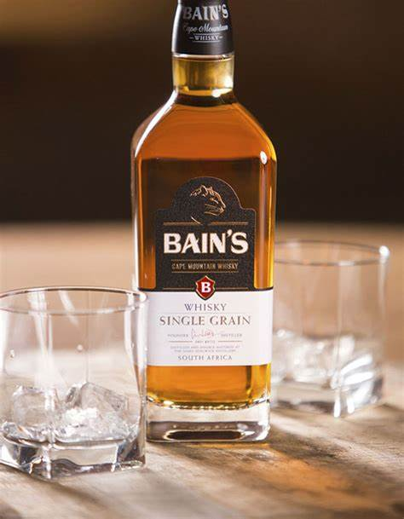
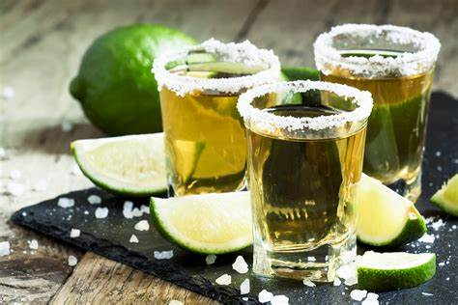

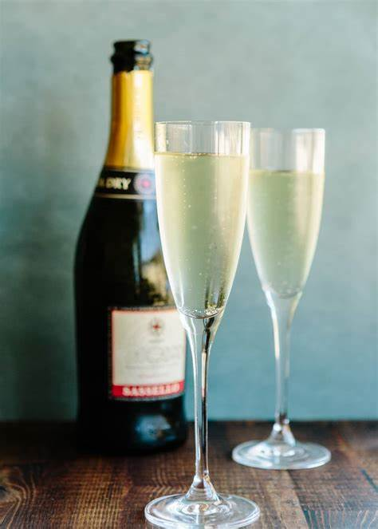
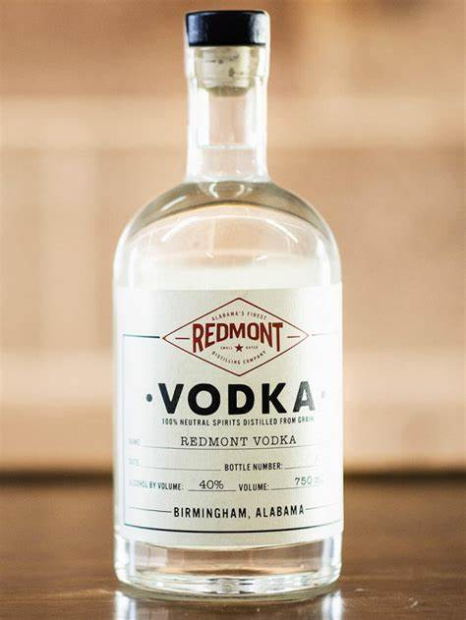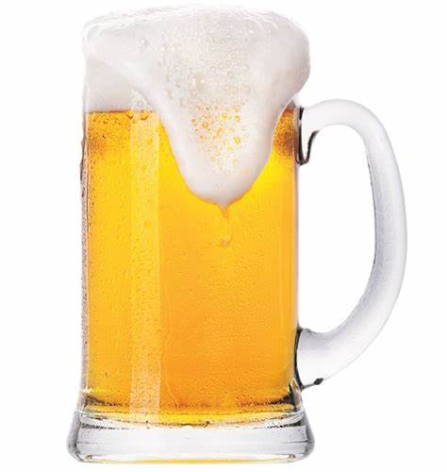

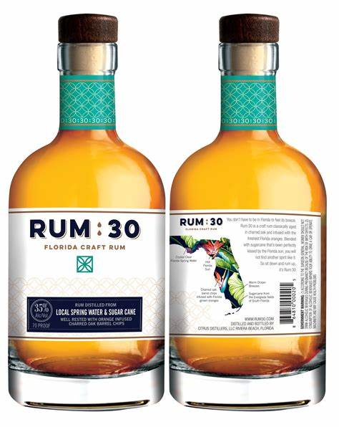
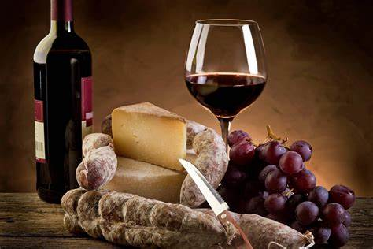
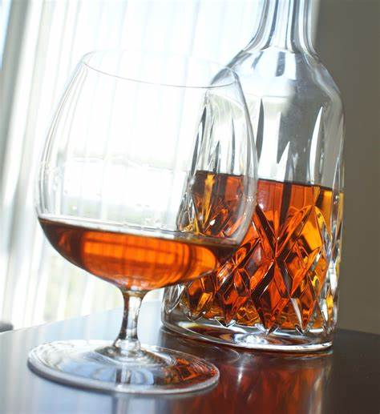

2- Des boissons mentionnées en bas, indiquez celles qui sont les plus consommées par
de l’eau


des jus de fruits


du café

